ARQUITECTURA DE BASES DE DATOS: BILLETERA VIRTUAL ALKE WALLET.

Curso: Desarrollo de Aplicaciones Móviles Android Trainee
Nombre: Camila Torres Reyes
Fecha: Febrero, 2026.

ÍNDICE
1. INTRODUCCIÓN .................................................................................................. 3
1.1. Resumen del Proyecto Alke Wallet
1.2. Objetivos de la Evaluación
2. DISEÑO CONCEPTUAL Y MODELADO (Lección 5) .......................................... 4
2.1. Identificación de Entidades y Atributos
2.2. Diagrama Entidad-Relación (ERD)
2.3. Definición de Cardinalidades y Normalización (3FN)
2.4. Tabla de Correspondencia ER → Relacional
3. DEFINICIÓN DE LA BASE DE DATOS (DDL - Lección 4) .................................. 6
3.1. Creación del Esquema AlkeWallet
3.2. Estructura de la Tabla Usuario 3.3. Estructura de la Tabla Moneda
3.4. Estructura de la Tabla Transacción e Integridad Referencial
3.5. Tarea Plus: Modificación de tablas con ALTER TABLE
4. MANIPULACIÓN DE DATOS Y TRANSACCIONALIDAD (DML - Lección 3) ....... 8
4.1. Inserción de Registros de Prueba (Poblamiento)
4.2. Implementación de Transacciones (COMMIT y ROLLBACK)
4.3. Análisis de las Propiedades ACID en Entornos Financieros
5. CONSULTAS Y RECUPERACIÓN DE INFORMACIÓN (Lección 2) ..................... 10
5.1. Consultas Básicas y Filtros con WHERE
5.2. Uso de Joins y Funciones de Agregación
5.3. Tarea Plus: Creación de Vistas (Top 5 Usuarios)
6. EVIDENCIAS DE IMPLEMENTACIÓN .............................................................. 12
6.1. Capturas de Pantalla de Ejecución y Validación de Datos
6.2. Comparativa Técnica de Sistemas RDBMS
7. CONCLUSIÓN Y REFLEXIÓN PERSONAL ....................................................... 15
8. PROYECCIÓN DE PORTAFOLIO ....................................................................... 16
9. REFERENCIAS BIBLIOGRÁFICAS .................................................................... 16

1. INTRODUCCIÓN
1.1. Resumen del Proyecto Alke Wallet El proyecto consiste en el diseño y desarrollo de una base de datos relacional para la plataforma Alke Wallet. Esta solución está orientada a permitir que los usuarios gestionen sus fondos de manera eficiente, realicen transacciones entre cuentas y mantengan un registro histórico de sus movimientos. El objetivo es proporcionar una estructura de persistencia sólida que garantice que la información financiera no se pierda y sea accesible en todo momento.
1.2. Objetivos de la Evaluación
- Diseñar el modelo conceptual: Crear un diagrama Entidad-Relación (ERD) que represente fielmente el flujo de datos de una billetera digital (usuarios, monedas y transacciones).
- Implementación técnica: Construir la base de datos física utilizando lenguaje SQL, definiendo tablas, claves primarias y foráneas para asegurar la integridad referencial.
- Garantizar la integridad de los datos: Asegurar que el sistema cumpla con los principios ACID (Atomicidad, Consistencia, Aislamiento y Durabilidad) en cada operación financiera.
- Validación de procesos: Ejecutar consultas de manipulación y recuperación de información para demostrar el correcto funcionamiento del sistema y la relación entre sus entidades.

2. DISEÑO CONCEPTUAL Y MODELADO (Lección 5)
2.1. Identificación de Entidades y Atributos Para el correcto funcionamiento de Alke Wallet, se han definido tres entidades principales con sus respectivos atributos:
- Usuario: Almacena la información de los clientes. Contiene los campos: user_id (Identificador), nombre, correo_electronico, contrasena y saldo.
- Moneda: Define las divisas disponibles en el sistema. Contiene los campos: currency_id (Identificador), currency_name (Nombre) y currency_symbol (Símbolo).
- Transacción: Registra el flujo de dinero entre cuentas. Contiene los campos: transaction_id (Identificador), sender_user_id (ID del que envía), receiver_user_id (ID del que recibe), importe y transaction_date.
2.2. Diagrama Entidad-Relación (ERD) El diagrama representa visualmente cómo se conectan las tablas de la base de datos. En este modelo, las entidades se relacionan mediante claves foráneas para asegurar que cada transacción esté vinculada a usuarios y monedas existentes.
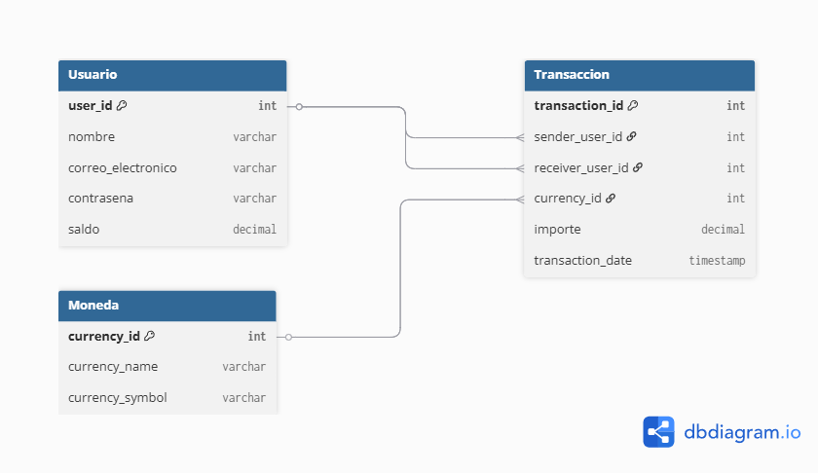

2.3. Definición de Cardinalidades y Normalización (3FN)
- Cardinalidad: Se ha definido una relación de Uno a Muchos (1:N) entre Usuario y Transacción, ya que un mismo usuario puede realizar o recibir múltiples transferencias. Asimismo, existe una relación de Uno a Muchos (1:N) entre Moneda y Transacción.
- Normalización (3FN): El diseño cumple con la Tercera Forma Normal (3FN). Se eliminaron las redundancias y se aseguró que cada atributo dependa únicamente de su clave primaria, evitando la duplicidad de información y posibles errores de actualización.
2.4. Tabla de Correspondencia ER → Relacional En esta etapa, transformamos los conceptos del diagrama en tablas reales de base de datos. Las clases que anteriormente se trabajaron en Eclipse (como Usuario.java) ahora se convierten en estructuras permanentes. Los objetos de programación pasan a ser registros en las tablas, donde la integridad se mantiene gracias a las restricciones de llaves primarias (PK) y llaves foráneas (FK).

3. DEFINICIÓN DE LA BASE DE DATOS (DDL - Lección 4)
En esta fase se traduce el modelo conceptual a un esquema físico utilizando el lenguaje de definición de datos (DDL). El objetivo es definir las estructuras que almacenarán la información, asegurando tipos de datos correctos y restricciones de integridad.
3.1. Creación de la Base de Datos AlkeWallet Para comenzar, se crea el contenedor principal de la información y se selecciona para su uso inmediato:
CREATE DATABASE AlkeWallet;
USE AlkeWallet;

3.2. Estructura de la Tabla Usuario Representa a cada usuario individual del sistema. Se define con una clave primaria única y atributos para su identificación y estado financiero:
CREATE TABLE Usuario (
user_id INT PRIMARY KEY AUTO_INCREMENT, -- Clave primaria única [cite: 20, 99]
nombre VARCHAR(100) NOT NULL, -- Nombre del usuario [cite: 21]
correo_electronico VARCHAR(100) NOT NULL UNIQUE, -- Correo único para evitar duplicados [cite: 23]
contrasena VARCHAR(255) NOT NULL, -- Contraseña de acceso [cite: 24]
saldo DECIMAL(15, 2) DEFAULT 0.00 NOT NULL -- Saldo disponible [cite: 25]
);
3.3. Estructura de la Tabla Moneda Esta tabla actúa como un catálogo de las diferentes divisas que se pueden utilizar en el monedero virtual:
CREATE TABLE Moneda (
currency_id INT PRIMARY KEY AUTO_INCREMENT, -- Clave primaria [cite: 35, 100]
currency_name VARCHAR(50) NOT NULL, -- Nombre de la moneda (Dólar, Euro, etc.) [cite: 36]
currency_symbol VARCHAR(10) NOT NULL -- Símbolo representativo ($, €) [cite: 37]
);
3.4. Estructura de la Tabla Transacción e Integridad Referencial Registra cada transacción financiera, vinculando a los usuarios involucrados y el tipo de moneda mediante claves foráneas para garantizar que los datos sean coherentes:
CREATE TABLE Transaccion (
transaction_id INT PRIMARY KEY AUTO_INCREMENT, -- Identificador único [cite: 28]
sender_user_id INT NOT NULL, -- Usuario que envía [cite: 29, 101]
receiver_user_id INT NOT NULL, -- Usuario que recibe [cite: 30, 101]
currency_id INT NOT NULL, -- Moneda de la operación [cite: 101]
importe DECIMAL(15, 2) NOT NULL, -- Monto transferido [cite: 31]
transaction_date TIMESTAMP DEFAULT CURRENT_TIMESTAMP, -- Fecha del movimiento [cite: 32]
-- Definición de relaciones (Claves Foráneas)
FOREIGN KEY (sender_user_id) REFERENCES Usuario(user_id),
FOREIGN KEY (receiver_user_id) REFERENCES Usuario(user_id),
FOREIGN KEY (currency_id) REFERENCES Moneda(currency_id)
);
3.5. Tarea Plus: Modificación de tablas con ALTER TABLE Para mejorar el registro de auditoría, se añade un campo adicional a la tabla de usuarios que registre automáticamente su fecha de registro:
ALTER TABLE Usuario
ADD COLUMN fecha_creacion TIMESTAMP DEFAULT CURRENT_TIMESTAMP; -- Añadir columna de fecha [cite: 105]

4. MANIPULACIÓN DE DATOS Y TRANSACCIONALIDAD (DML - Lección 3)
Una vez definida la estructura, se procede a la manipulación de los datos (DML) y a establecer los mecanismos que aseguran que las operaciones financieras se realicen sin errores.
4.1. Inserción de Registros de Prueba Para validar el funcionamiento del sistema, se cargan datos iniciales en las tablas siguiendo el orden de integridad (primero las tablas independientes y luego las dependientes):
-- Insertar tipos de moneda
INSERT INTO Moneda (currency_name, currency_symbol)
VALUES ('Dólar Estadounidense', '$'), ('Euro', '€'), ('Peso Chileno', '$');

-- Insertar usuarios iniciales
INSERT INTO Usuario (nombre, correo_electronico, contrasena, saldo)
VALUES ('Ana Silva', 'ana.silva@mail.com', 'p@ssword1', 1500.50),
('Pedro López', 'p.lopez@mail.com', 'secure456', 2000.00),
('Marta Gómez', 'marta.g@mail.com', 'marta2026', 500.00);

-- Registrar transacciones de prueba
INSERT INTO Transaccion (sender_user_id, receiver_user_id, currency_id, importe)
VALUES (1, 2, 1, 100.00), -- Ana le envía 100 dólares a Pedro
(2, 3, 3, 5000.00); -- Pedro le envía 5000 pesos a Marta
4.2. Implementación de Transacciones (COMMIT y ROLLBACK) En un sistema financiero, las operaciones deben ser "todo o nada". Si un usuario envía dinero, se deben ejecutar dos pasos: restar el saldo al emisor y sumarlo al receptor. Si uno falla, la transacción no debe aplicarse.
- COMMIT: Se utiliza para guardar permanentemente los cambios cuando todas las partes de la operación fueron exitosas.
- ROLLBACK: Se utiliza para deshacer los cambios si ocurre algún error durante el proceso, volviendo al estado anterior.
-- Ejemplo de lógica transaccional
START TRANSACTION;
UPDATE Usuario SET saldo = saldo - 100 WHERE user_id = 1;
UPDATE Usuario SET saldo = saldo + 100 WHERE user_id = 2;
INSERT INTO Transaccion (sender_user_id, receiver_user_id, currency_id, importe) VALUES (1, 2, 1, 100.00);
COMMIT; --
4.3. Análisis de las Propiedades ACID El diseño de la base de datos de Alke Wallet garantiza el cumplimiento del principio ACID, esencial para la integridad de los datos:
- Atomicidad (Atomicity): Cada transacción se considera una unidad atómica. Si falla la actualización del saldo del receptor, se deshace el descuento al emisor.
- Consistencia (Consistency): La base de datos siempre pasa de un estado válido a otro, respetando reglas como que el saldo no sea nulo o que el correo sea único.
- Aislamiento (Isolation): Las operaciones de un usuario no son visibles para otros hasta que se completan, evitando que se lea información intermedia incorrecta.
- Durabilidad (Durability): Una vez que una transacción ha sido confirmada (COMMIT), los datos permanecen grabados de forma permanente, incluso ante fallos del sistema o cortes de energía.

5. CONSULTAS Y RECUPERACIÓN DE INFORMACIÓN (Lección 2)
En esta sección se presentan las sentencias SQL diseñadas para interrogar a la base de datos y obtener información específica sobre los usuarios, sus saldos y el historial de movimientos.
5.1. Consultas Básicas y Filtros con WHERE Estas consultas permiten extraer registros específicos aplicando condiciones lógicas:
-- Consultar todos los datos de un usuario por su correo electrónico
SELECT * FROM Usuario
WHERE correo_electronico = 'ana.silva@mail.com';

-- Listar usuarios que tienen un saldo superior a 1000
SELECT nombre, saldo FROM Usuario
WHERE saldo > 1000;
SELECT * FROM Transaccion
WHERE DATE(transaction_date) = '2026-02-27';
5.2. Uso de Joins y Funciones de Agregación Para obtener información completa que reside en distintas tablas, se utilizan uniones (JOIN). También se aplican funciones de agregación para obtener cálculos estadísticos:
- Consulta Relacional (JOIN): Obtener el nombre del emisor, el receptor y el nombre de la moneda de cada transacción.
SELECT
u1.nombre AS Emisor,
u2.nombre AS Receptor,
t.importe,
m.currency_name AS Moneda
FROM Transaccion t
JOIN Usuario u1 ON t.sender_user_id = u1.user_id
JOIN Usuario u2 ON t.receiver_user_id = u2.user_id
JOIN Moneda m ON t.currency_id = m.currency_id;
- Funciones de Agregación: Calcular el total de dinero enviado por un usuario y el número de transacciones realizadas.
SELECT
u.nombre,
SUM(t.importe) AS Total_Enviado,
COUNT(t.transaction_id) AS Cantidad_Transacciones
FROM Usuario u
JOIN Transaccion t ON u.user_id = t.sender_user_id
WHERE u.user_id = 1;
5.3. Tarea Plus: Creación de Vistas (Top 5 Usuarios) Para facilitar el acceso a información recurrente, se ha creado una Vista. Esta permite consultar rápidamente a los usuarios con mayor liquidez en la plataforma sin necesidad de escribir la consulta completa cada vez:
CREATE VIEW Vista_Top_Usuarios AS
SELECT nombre, correo_electronico, saldo
FROM Usuario
ORDER BY saldo DESC
LIMIT 5;
-- Para consultar la vista simplemente se ejecuta:
SELECT * FROM Vista_Top_Usuarios;

6. EVIDENCIAS DE IMPLEMENTACIÓN
En esta sección se presentan las pruebas gráficas que validan la correcta implementación del esquema y la ejecución de las sentencias SQL en el entorno de desarrollo.
6.1. Capturas de Pantalla de Ejecución Exitosa (Queries)
A continuación, se adjuntan las evidencias de los procesos clave realizados en el motor de base de datos:
- Creación de Tablas: Captura que muestra el listado de las tablas Usuario, Moneda y Transaccion creadas exitosamente.
- Poblamiento de Datos: Resultado de la ejecución de los INSERT iniciales.
- Resultado de Consultas: Evidencia de la ejecución de un JOIN donde se visualizan los nombres de los usuarios y sus movimientos financieros.

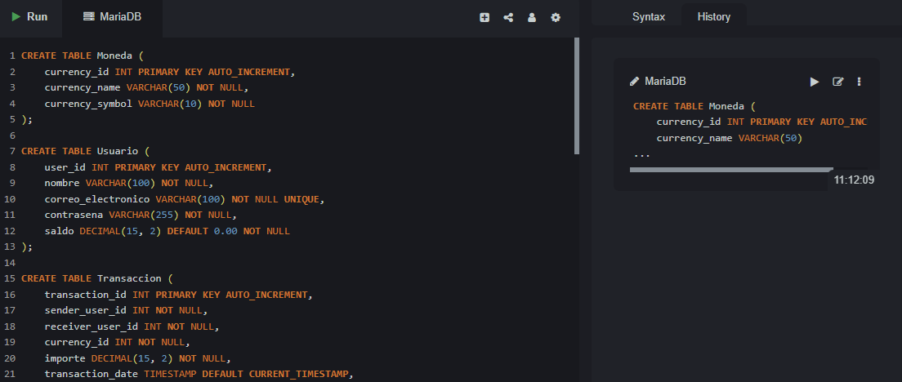
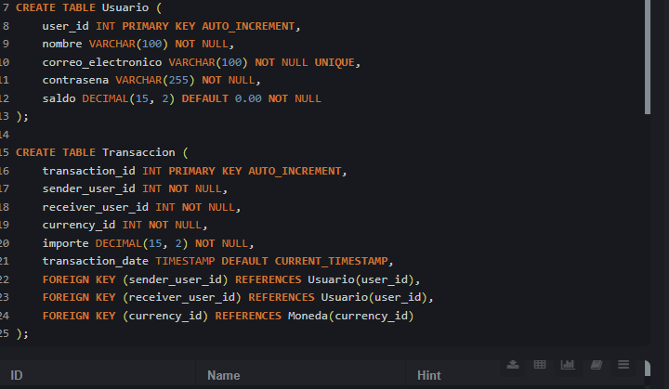
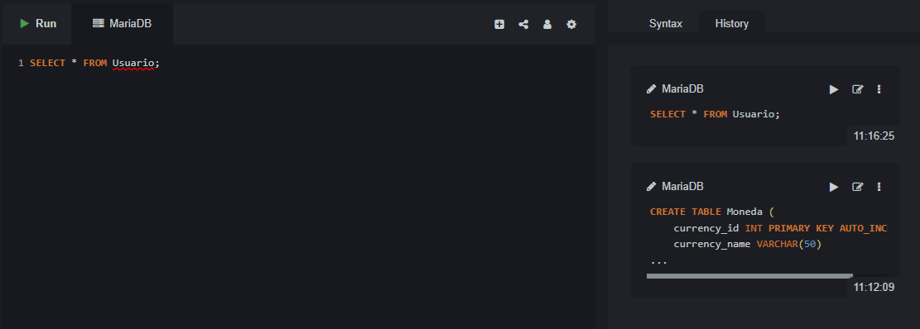
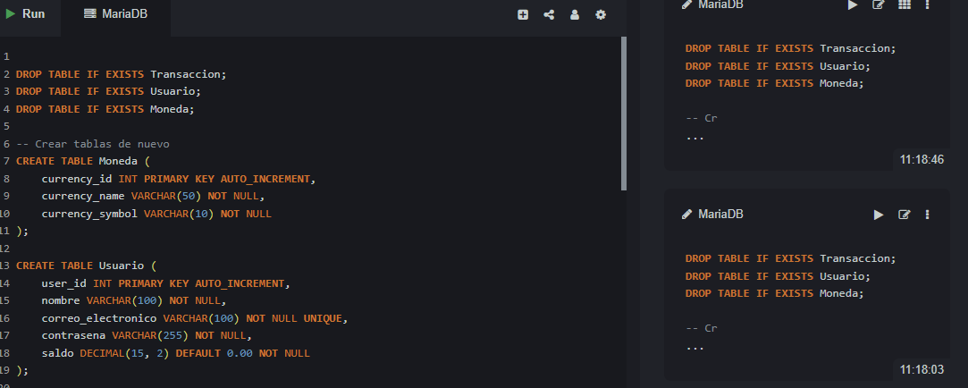
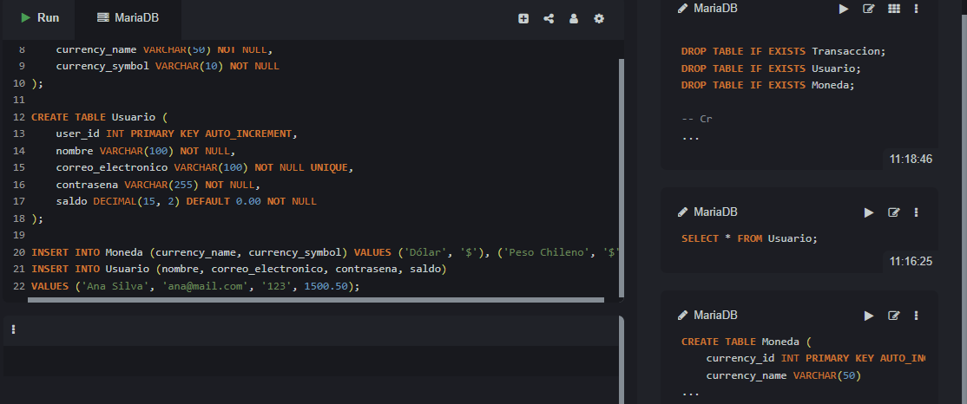
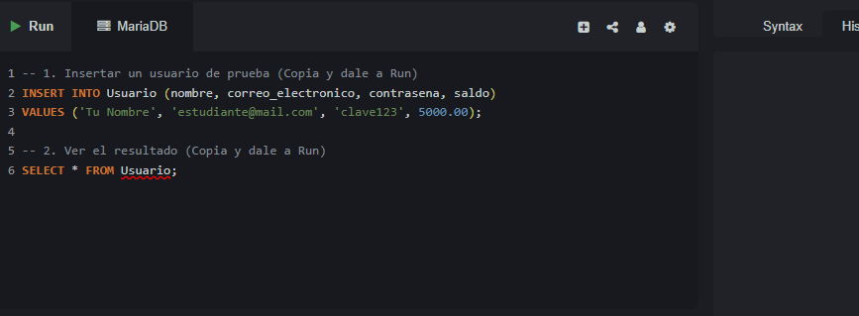

6.2. Comparativa de Sistemas RDBMS
Como parte del análisis técnico (Lección 1), se presenta una comparativa de los sistemas de gestión de bases de datos relacionales más utilizados en la industria, justificando la elección de la tecnología para este proyecto:
Característica | MySQL | PostgreSQL | SQLite
Uso Ideal | Aplicaciones Web y E-commerce. | Datos complejos y científicos. | Aplicaciones móviles y pruebas.
Escalabilidad | Alta (fácil de escalar). | Muy Alta (manejo de grandes volúmenes). | Baja (un solo archivo local).
Costo | Gratuito (Código abierto). | Gratuito (Código abierto). | Gratuito (Código abierto).
Rendimiento | Excelente en lecturas rápidas. | Excelente en operaciones complejas. | Muy rápido para un solo usuario.

7. CONCLUSIÓN Y REFLEXIÓN PERSONAL
El desarrollo de la base de datos para Alke Wallet ha sido un proceso de aprendizaje integral, desde el diseño conceptual hasta la resolución de problemas técnicos en tiempo real. Tras la culminación de este proyecto, se desprenden las siguientes conclusiones:
- Persistencia y Seguridad: Se logró diseñar una estructura robusta donde la integridad de los datos financieros está protegida. El uso de llaves foráneas y tipos de datos precisos, como DECIMAL para el manejo de saldos, asegura que la información sea exacta y confiable.
- Resolución de Problemas: Durante la implementación, surgieron desafíos técnicos relacionados con la compatibilidad de entornos (MySQL Workbench y simuladores MariaDB). Superar estos obstáculos permitió desarrollar una mayor capacidad de adaptación, competencia crítica para el desempeño profesional en el área de desarrollo.
- Visión de Producto: El diseño trasciende una simple tabla de datos; constituye el motor que permite el funcionamiento de una billetera digital, garantizando transacciones seguras y una gestión transparente de usuarios y divisas.
Reflexión personal: Durante el desarrollo, uno de los mayores aprendizajes fue la resolución de errores de compatibilidad. Inicialmente, se presentaron dificultades técnicas con el entorno local (MySQL Workbench), lo que me llevó a investigar y migrar la ejecución a un entorno MariaDB basado en web para asegurar la continuidad del proyecto. Esto validó mi capacidad de encontrar soluciones alternativas bajo presión. Además, esta decisión me permitió no solo completar la base de datos de Alke Wallet, sino también entender que un desarrollador debe ser capaz de pivotar y encontrar soluciones alternativas para asegurar la persistencia de los datos."

8. PROYECCIÓN DE PORTAFOLIO
Este trabajo se integra al portafolio profesional como evidencia de las siguientes competencias técnicas:
- Diseño de Modelos Relacionales: Capacidad para crear diagramas ERD normalizados que optimizan el almacenamiento y eliminan la redundancia.
- Dominio de SQL (DDL/DML): Habilidad para construir esquemas, gestionar registros y realizar consultas complejas mediante el uso eficiente de JOINs.
- Manejo de RDBMS: Experiencia práctica en motores como MySQL y MariaDB, comprendiendo sus configuraciones, lenguajes específicos y entornos de ejecución.
- Enfoque en Fintech: Conocimiento aplicado a la lógica de transacciones bancarias, gestión de saldos y seguridad de la información financiera.

9. REFERENCIAS BIBLIOGRÁFICAS
- MySQL (2026). MySQL 8.4 Reference Manual. Recuperado de la documentación oficial de Oracle.
- ISO/IEC 9075-1:2023. Information technology — Database languages — SQL. Estándar internacional de lenguaje de consulta.
- Dbdiagram.io. Visual Design for Database Schemas. Herramienta utilizada para el modelado y diseño del diagrama Entidad-Relación (ERD).
- W3Schools SQL Tutorial. SQL Key Constraints and Joins Reference. Guía técnica para sentencias de definición y manipulación de datos.
- Documentación propia del curso Desarrollo de Aplicaciones Móviles Android Trainee
- Clases grabadas del curso.
- Utilización de IA’s para organización del proyecto.

